Шеин Евгений Александрович,
учитель информатики
МАОУ «Школа агробизнестехнологий» г. Перми

Квест-игра «Самый умный»,
посвященная 60-летию первого полёта человека в космос

Игра расположена по ссылке https://forms.gle/uKp2iTyKWTCbk4R97
Пресс-релиз:
Приближается День космонавтики, а он в этом году юбилейный!
Поэтому участники клуба КИТ создали увлекательную "межгалактическую" квест-игру «Самый умный» для учащихся 1-11 класса и сотрудников школы.
В игре будет 4 разных тура: ребусы, фото, математические головоломки и QR-коды.
Каждому, выполнившему все задания игры, будет предоставлена возможность получить приз, точнее 1 из 4 призов по своему желанию. Раскрывать детали не будем, все подробности в игре.
Время прохождения: от 15 до 60 минут (ориентировочно).
Все участники получат возможность скачать Сертификат участника квеста-игры.
Доступ будет открыт только 3 дня: с 24 по 26 марта.
Призы и Сертификаты будут выданы до 12 апреля 2021 года.
Скорее переходи по ссылке, отвечай верно на вопросы и задания и забирай свой приз: https://forms.gle/uKp2iTyKWTCbk4R97
Состоит из 4 туров, в каждом есть задания, на которые надо записать ответ.

1 тур. Ребусы.
Задание. Отгадай ребус и запиши верный ответ в строку для ответа.
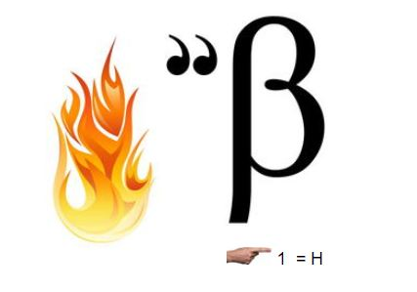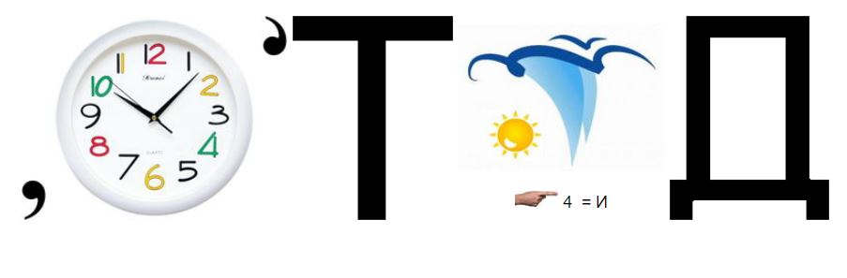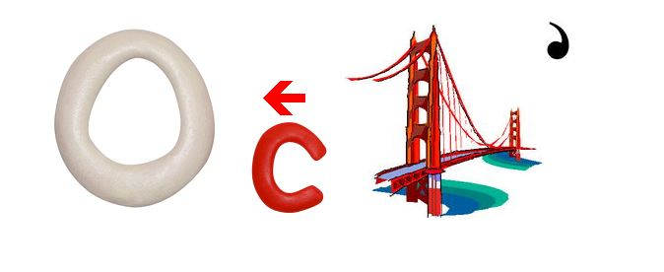
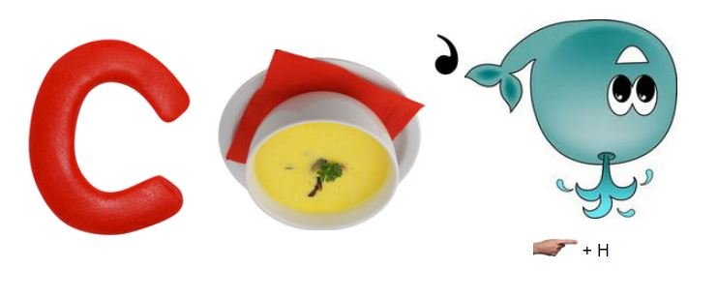
- Космос
- Астероид
- Планета
- Звезда
- Спутник

2 тур. Фото известных космонавтов.
Задание. На фотографиях запечатлены известные космонавты мира. Определи (узнай, найди в интернете), кто изображен на фото и запиши верный ответ в строку для ответа.
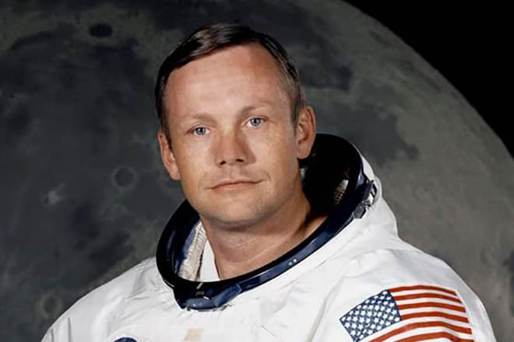
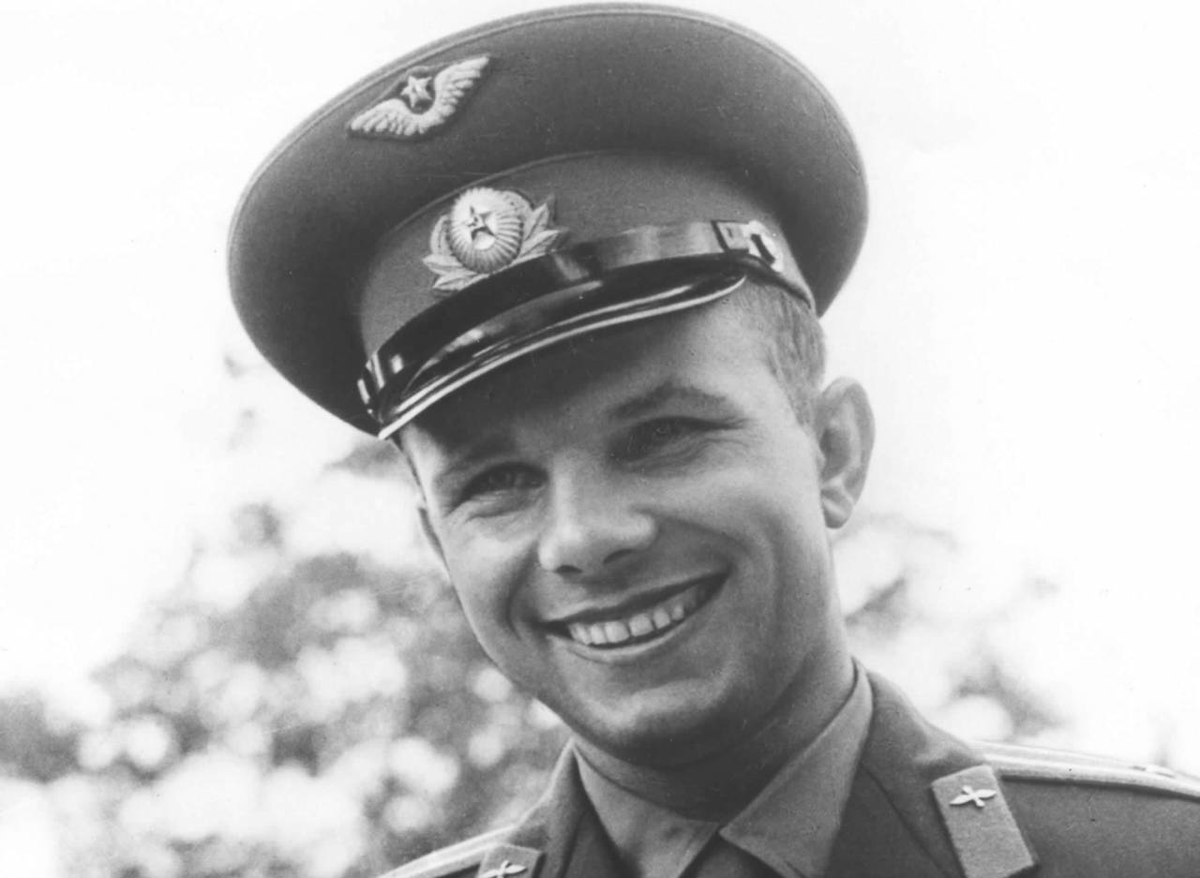
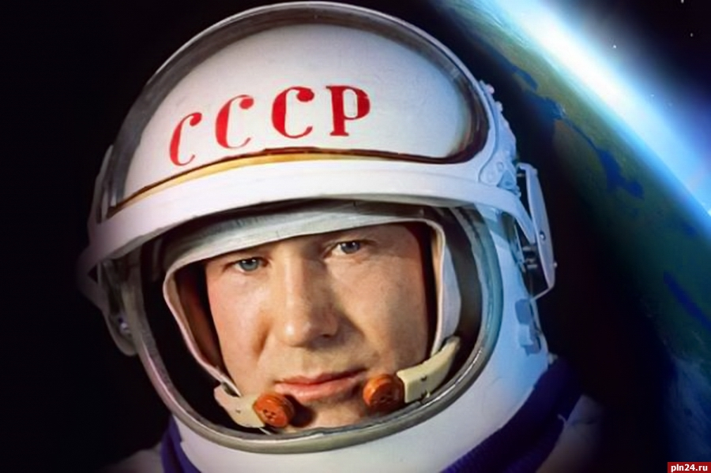
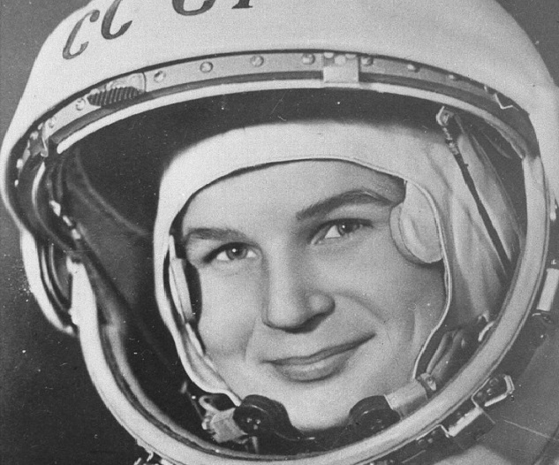
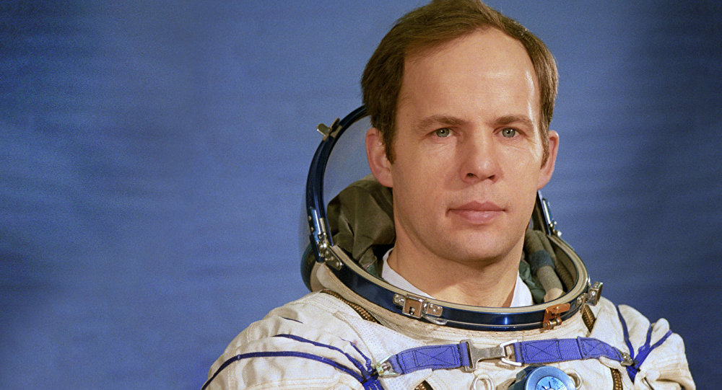
- Терешкова Валентина Владимировна
- Леонов Алексей Архипович
- Гагарин Юрий Алексеевич
- Нил Армстронг
3 тур. Математические головоломки.
Задание. Перед тобой зашифрованы числа. Расшифруй их, посчитай и запиши ответ.
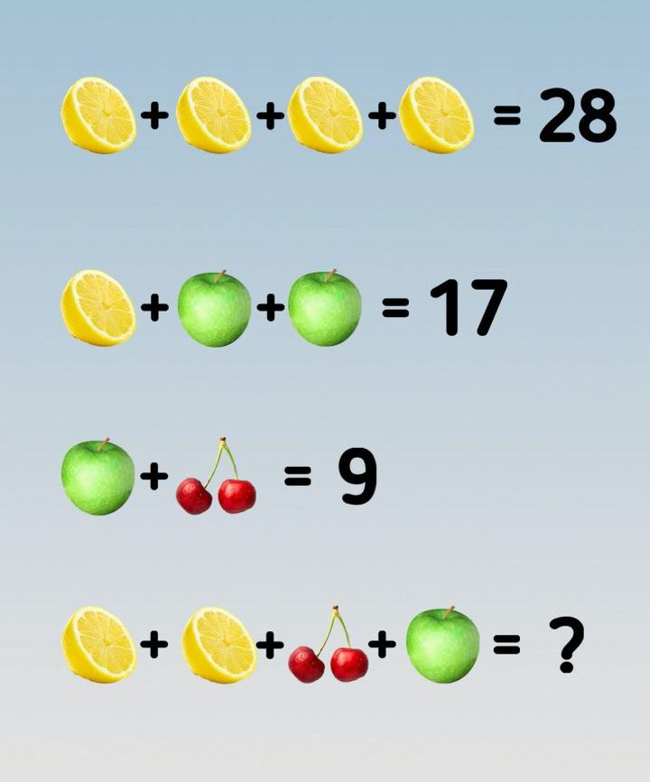
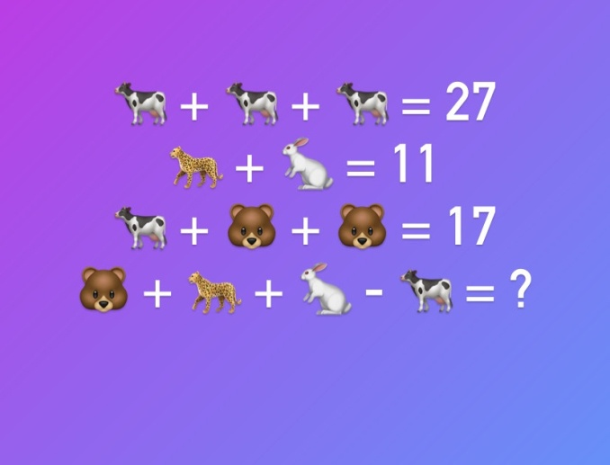
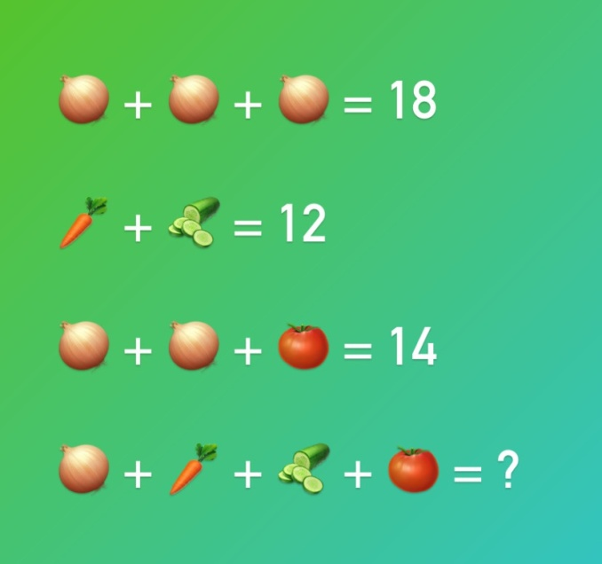
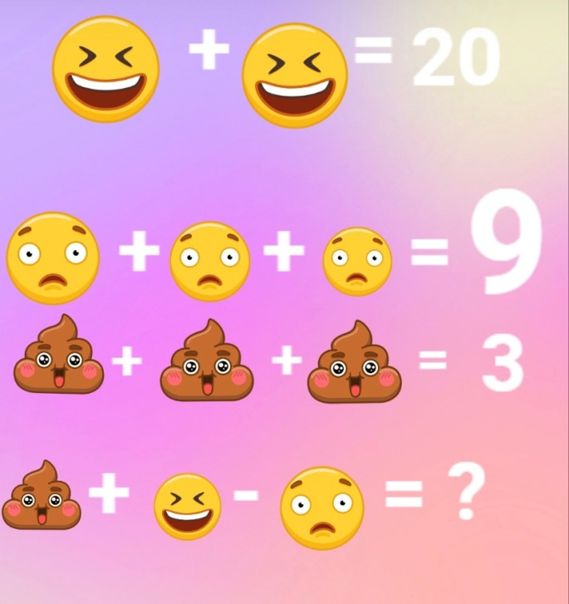
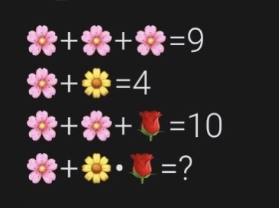

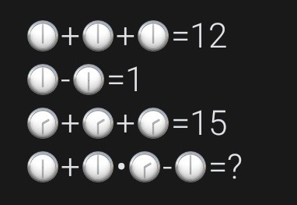
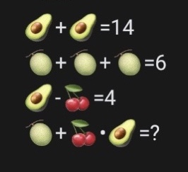
- 23
- 20
- 6
- 8
- 7
- 19
- 23
4 тур. QR-коды.
Задание. Перед тобой QR-код. С помощью телефона (например, второго) отсканируй код, прочти вопрос и запиши верный ответ в строку для ответа.
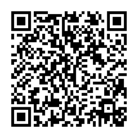
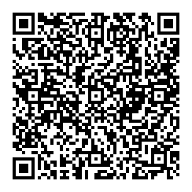
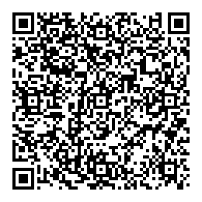
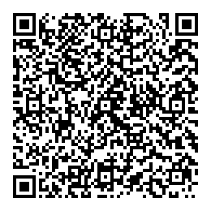
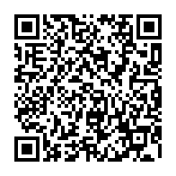
1 код: Точная и полная дата первого полёта человека в космос.
Ответ: 12 апреля 1961 года
2 код: Точное и полное название космического корабля, на котором Ю.А. Гагарин впервые полетел в космос.
Ответ: Восток-1
3 код: Первым живым существом, совершившим орбитальный полет и побывавшим в космосе был(а)… Напиши животное и кличку.
Ответ: собака Лайка
4 код: Как называется первый, а также крупнейший в мире космодром? Напиши название и страну, где он находится.
Ответ: Байконур, Казахстан.
5 код: Какая наука изучает звёзды, Галактику, звёздное небо?
Ответ: Астрономия.

